Министерство образования и науки Российской Федерации

Федеральное государственное бюджетное образовательное учреждение высшего образования

«**Пермский национальный исследовательский политехнический университет»**

Кафедра «Информационные технологии и автоматизированные системы»

**ОТЧЕТ**

Дисциплина: «Информатика»

Тема: Лабораторная работа №13

"Стандартные обобщенные алгоритмы библиотеки STL"

Семестр 2

Выполнил работу

Студент группы РИС-22-1Б

Бердышев Д.И.

Проверил

Доцент кафедры ИТАС

Полякова О.А.

Г. Пермь-2023

# **Постановка задачи**

Вариант 15

Задача 1:

1. Создать последовательный контейнер;

2. Заполнить его элементами пользовательского типа (тип указан в варианте). Для пользовательского типа перегрузить необходимые операции;

3. Заменить элементы в соответствии с заданием (использовать алгоритмы replace_if(), replace_copy(), replace_copy_if(), fill());

4. Удалить элементы в соответствии с заданием (использовать алгоритмы remove(),remove_if(), remove_copy_if(),remove_copy());

5. Отсортировать контейнер по убыванию и по возрастанию ключевого поля (использовать алгоритм sort());

6. Найти в контейнере заданный элемент (использовать алгоритмы find(), find_if(), count(), count_if());

7. Выполнить задание варианта для полученного контейнера (использовать алгоритм for_each()) ;

8. Для выполнения всех заданий использовать стандартные алгоритмы библиотеки STL.

Условия варианта:

1. Контейнер - список;

2. Тип элементов Pair (см. лабораторную работу №3).

Задача 2:

1. Создать адаптер контейнера;

2. Заполнить его элементами пользовательского типа (тип указан в варианте). Для пользовательского типа перегрузить необходимые операции;

3. Заменить элементы в соответствии с заданием (использовать алгоритмы replace_if(), replace_copy(), replace_copy_if(), fill());

4. Удалить элементы в соответствии с заданием (использовать алгоритмы remove(),remove_if(), remove_copy_if(),remove_copy());

5. Отсортировать контейнер по убыванию и по возрастанию ключевого поля (использовать алгоритм sort());

6. Найти в контейнере элемент с заданным ключевым полем (использовать алгоритмы find(), find_if(), count(), count_if());

7. Выполнить задание варианта для полученного контейнера (использовать алгоритм for_each()) ;

8. Для выполнения всех заданий использовать стандартные алгоритмы библиотеки STL.

Условие варианта:

Адаптер контейнера – очередь с приоритетами.

Задача 3:

1. Создать ассоциативный контейнер;

2. Заполнить его элементами пользовательского типа (тип указан в варианте). Для пользовательского типа перегрузить необходимые операции;

3. Заменить элементы в соответствии с заданием (использовать алгоритмы replace_if(), replace_copy(), replace_copy_if(), fill());

4. Удалить элементы в соответствии с заданием (использовать алгоритмы remove(),remove_if(), remove_copy_if(),remove_copy());

5. Отсортировать контейнер по убыванию и по возрастанию ключевого поля (использовать алгоритм sort());

6. Найти в контейнере элемент с заданным ключевым полем (использовать алгоритмы find(), find_if(), count(), count_if());

7. Выполнить задание варианта для полученного контейнера (использовать алгоритм for_each());

8. Для выполнения всех заданий использовать стандартные алгоритмы библиотеки STL.

Условие варианта:

Ассоциативный контейнер - словарь.

Задания варианта ко всем задачам:

1. Найти среднее арифметическое и добавить его в конец контейнера;

2. Найти элементы ключами из заданного диапазона и удалить их из контейнера;

3. К каждому элементу добавить сумму минимального и максимального элементов контейнера.

# UML-диаграмма класса Pair

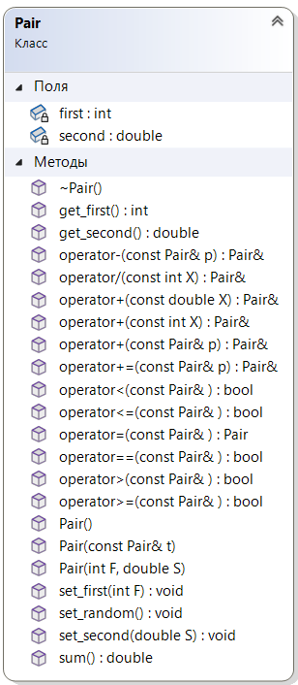

# Задача 1

Перегрузка оператора “<<”:

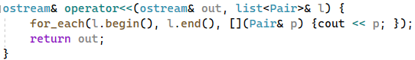

Генерация контейнера:

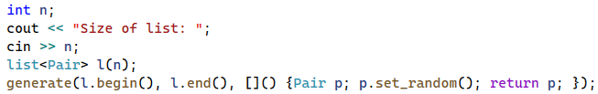

Методы menu():

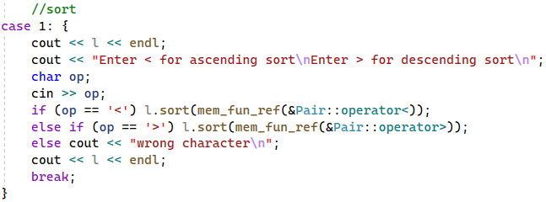

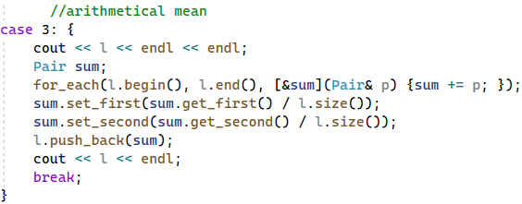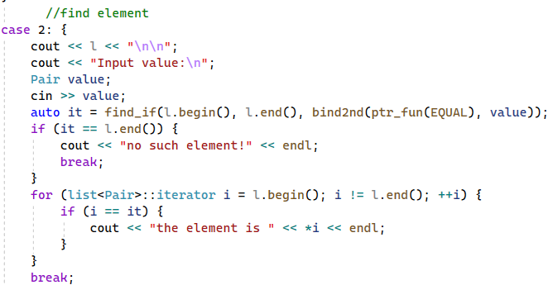

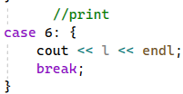

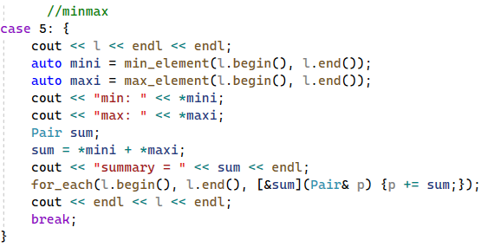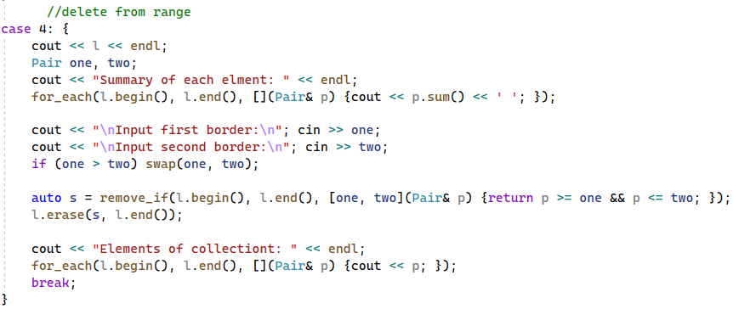

# Задача 2

Перегрузка оператора “<<”:

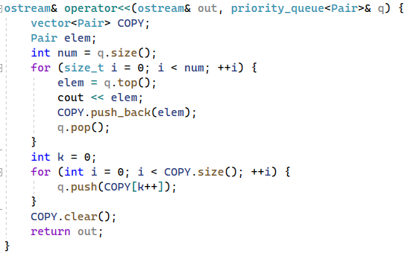

Генерация контейнера:

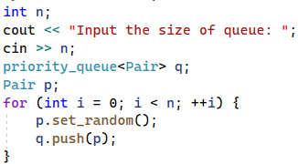

Методы menu():

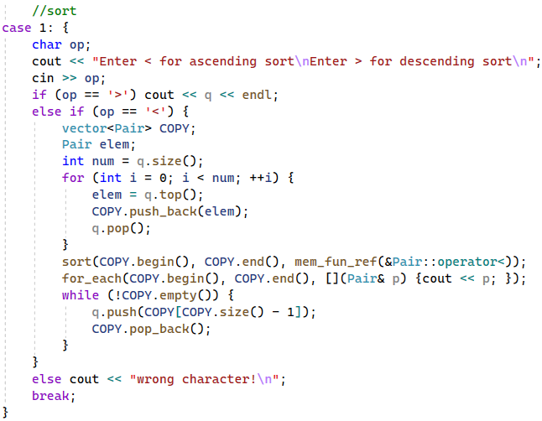

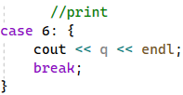

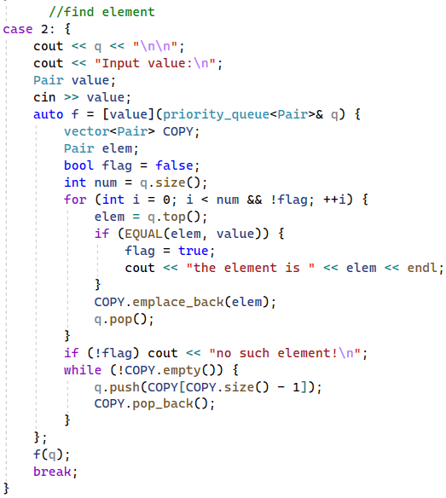

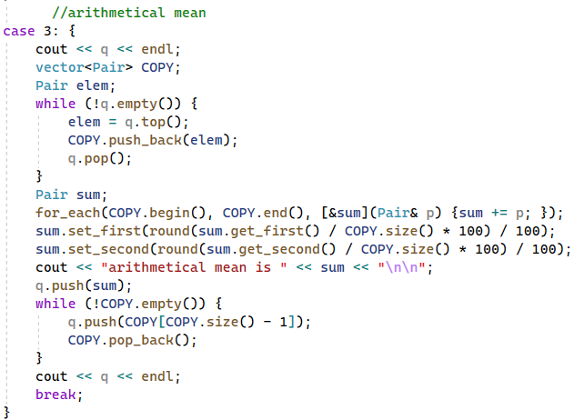

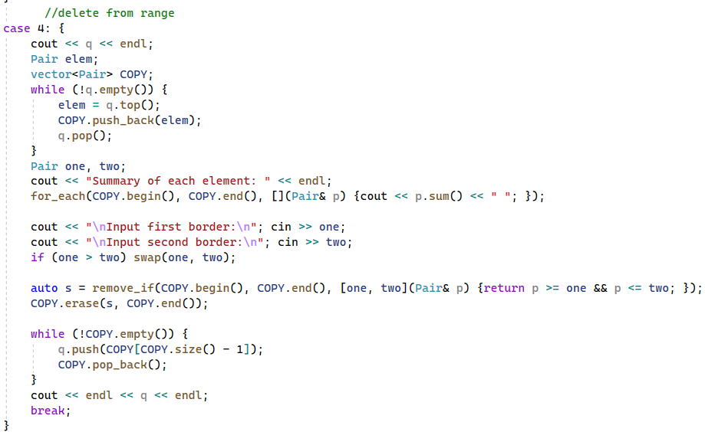

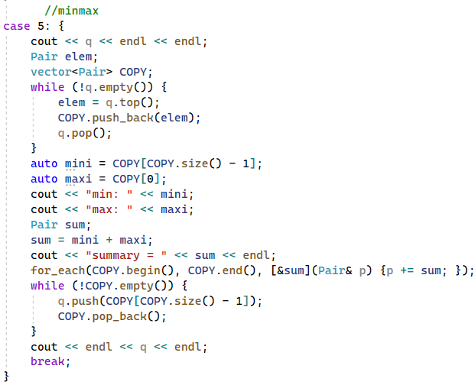

# Задача 3

Перегрузка оператора “<<”:

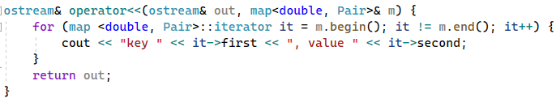

Генерация контейнера:

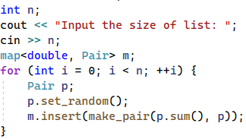

Методы menu():

